Ханты-Мансийский автономный округ - Югра
(Тюменская область)

АДМИНИСТРАЦИЯ Нижневартовского района
УПРАВЛЕНИЕ ОБРАЗОВАНИЯ И МОЛОДЕЖНОЙ ПОЛИТИКИ
МУНИЦИПАЛЬНОЕ БЮДЖЕТНОЕ

ДОШКОЛЬНОЕ ОБРАЗОВАТЕЛЬНОЕ УЧРЕЖДЕНИЕ
«ВАХОВСКИЙ ДЕТСКИЙ САД «ЛЕСНАЯ СКАЗКА»

ул. Таёжная , 18, с.п. Ваховск, Нижневартовский район, Ханты-Мансийский автономный округ – Югра

(Тюменская область), 628656

Тел./факс: (3466) 28-80-97, dsvah1988@mail.ru

ПРИКАЗ
28.11.2017 № 32
О подготовке и проведении
спортивного праздника по ПДД на основании годового плана работы МБДОУ «Ваховский детский сад «Лесная сказка» на 2016-2017 учебный год, с целью сохранения здоровья воспитанников и формирования основ безопасного поведения на улицах города и поселка..

ПРИКАЗЫВАЮ:
1.Провести спортивный праздник по ПДД с участием родителей и сотрудника ГИБДД в старших группах детского сада 30.11.2017 года
Ответственный: руководитель физического воспитания Гончар Л.А.
2. Руководителю физического воспитания Гончар Л.А.
- подготовить мероприятия в срок до 28. 11.2018 г.

3.Контроль за исполнением приказа оставляю за собой.

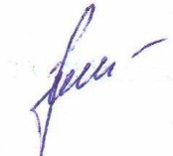
Заведующий В.К.Бусыгина

Муниципальное бюджетное дошкольное образовательное учреждение

«Ваховский детский сад «Лесная сказка»

Сценарий праздника по правилам дорожного движения

для детей старшего дошкольного возраста

«Потерянные знаки»

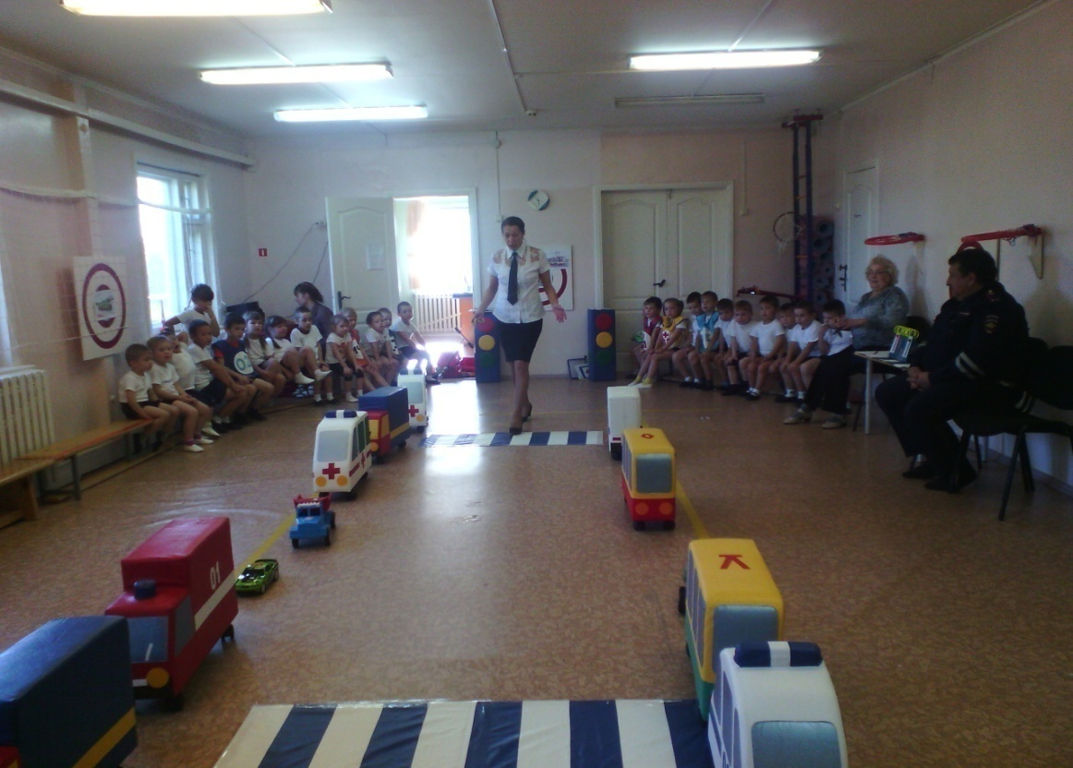
Руководитель физического воспитания: Гончар Л.А.

Составила руководитель физического воспитания: Гончар Л.А.
2017г.
Задачи:
- расширить и закрепить знания детей о сигналах светофора и правилах дорожного движения;
- познакомить со знаками дорожного движения;
- воспитывать культуру поведения на улице, вырабатывая потребность в соблюдении правил дорожного движения.

Действующие лица: Ведущий, Почтальон, Баба Яга, Кукла, Петрушка.
(Музыка для входа)
Ведущая: - Здравствуйте, ребята, и наши уважаемые гости. Мы начинаем наше развлечение по ПДД. И сегодня я вместе с вами оправлюсь в необычное путешествие.
Все мы с вами живем в красивом городе, с широкими улицами и переулками. По ним движется много легковых и грузовых автомашин, едут автобусы. Они мчатся на большой скорости.
- Закройте глаза и прислушайтесь к шуму улиц (фонограмма шума города). Что вы услышали?
Закон улиц и дорог очень строгий и называется он ПРАВИЛА ДОРОЖНОГО ДВИЖЕНИЯ. Только соблюдение правил позволяет нам уверенно переходить улицу.
Чтобы жить, не зная огорчений
Чтобы бегать, плавать и летать.
Ты должен правила движенья
Всегда, повсюду соблюдать.

Игра – разминка «Счастливый случай» (нужно быстро отвечать на вопросы):
- Как называется часть дороги, по которой движется транспорт. (Проезжая часть.)
- Животное, названием которого обозначают, участок проезжей части? (Зебра.)
- Как называется звучащий инструмент сотрудника ГИБДД. (Свисток.)
- Как называется молчащий инструмент работника ГИБДД. (Жезл.)
- На какой свет светофора нельзя переходить через дорогу.
- Назовите часть дороги по которой идут пешеходы? (Тротуар.)
- Как называется место, где пассажиры ждут транспорт. (Остановка.)
- На какой свет светофора можно переходить дорогу?
Под музыку выходит почтальон.
Здравствуйте, это детский сад № 9 «Шатлык»? Я как вы поняли почтальон и принес вам письмо, да не откуда ни будь, а из волшебной страны. Ой еле к вам добрался, там такие чудеса происходят, аж волосы дыбом. Три раза чуть под машину не попал, дорожные знаки там все исчезли, пешеходные переходы замазаны. В общем, нате читайте, а мне пора дальше. Дела ждут. До свидания!
Ведущая: Ну давайте письмо читать посмотрим что же нам пишут из волшебной страны.
«Здравствуйте ребята, мы жители Сказочного города попали в беду. У нас пропали все дорожные знаки и даже светофор. Теперь у нас на дорогах нет порядка, постоянно происходят аварии. Нам страшно выходить на улицу. Помогите нам! »
Ой ребята, а как вы думаете это беда? И нужно ли помогать героям из сказочной страны? Нужны ли дорожные знаки, светофор?
Ну, что тогда поможем жителям сказочного города в их беде? Тогда я предлагаю прямо сейчас не тратить время, а сразу же отправится в путешествие. Поехали?

Песня «МЫ едим, едим, едим… .»
(Под музыку дети встают у своих стульчиков и повторяют движения за ведущим.)
Ну вот мы и приехали (дети садятся).
Открывается занавес, на заднем плане сидят кукла и петрушка.
Ведущая: Здравствуйте подскажите пожалуйста это и есть Сказочный город? Это вы нам писали?

Кукла (радостно): Да, да это мы вам писали письмо, как хорошо что вы приехали, вот видишь Рыжик, а ты говорил, что нам никто не поможет. Здравствуйте я кукла Катя.
Петрушка: А я Петрушка а зовут меня Рыжик.
Ведущая: Здравствуйте друзья, вы нам написали, что у вас приключилась беда вот мы с ребятами к вам и приехали.
Петрушка: Да в нашем городе нарушилось все правило дорожного движения, все дорожные знаки, светофор куда-то пропали.
Кукла: А без них в городе стало невозможно передвигаться ни пешком, ни на машине!
Ведущая: Как же так получилось друзья?
Петрушка: А мы и сами незнаем! Пару дней назад все было хорошо, а вчера утром мы проснулись, собрались в школу, детские сады, вышли на улицу, а там – пусто! Даже пешеходные переходы с асфальта стерты!
Ведущая: А вот посмотрите, это же пешеходный переход!
Кукла: Да, это как раз и последний (грустно вздыхает).

Музыка. В зал влетает Баба яга на метле, бросает метлу садится на колени и ворчит протирая пол.
Баба Яга: Да что же это такое и тут дорогу испачкали, вот хулиганье, ну попадись мне, я вам покажу!
Ведущая: (Подходит к кукле и тихо спрашивает показывая пальцем на бабу ягу.)
Ой кто это?
Кукла: Это Баба Яга она в дремучем лесу живет, здесь рядом, только она из лесу никогда не выходила, а наверно в город к родственникам приехала.
Ведущая: Э. Э. Э… уважаемая, можно узнать а что это вы делаете?
Баба Яга: Это вы ко мне обращаетесь? Да вот дорогу испачкали оттираю! Я ведь всю ночь старалась думала везде все оттерла, а тут оказывается еще осталось. Это что ж за хулиганы так дороги перепачкали, сколько краски то ушло, убытки то какие!
Петрушка: Вообще то бабушка это ЗЕБРА!
Баба Яга: Нет, конечно я понимаю касатик что я бабка дремучая, но не настолько, это зебра ха ха, думаешь я ничего не знаю и не понимаю? Зебра – это такая полосатая лошадка!
Ведущая: Да нет бабушка ты просто не поняла! Зеброй называют пешеходный переход за то, что он обозначается полосками на дороге и немного похож на полосатую зебру. Эти полоски здесь нарисованы специально, чтобы пешеходы знали, в каком месте можно переходить дорогу!
Баба Яга: Ишь ты пешеходы! А это кто такие?
Кукла: Пешеход – участник дорожного движения, находящийся вне транспортного средства.
Баба Яга: Ага поняла! Значит когда я слезаю с метлы, получается я тоже пешеход? И дорогу переходить должна там где полосочки нарисованы? Интересно! Получается, я что зря дорожки отмывала?
Ведущая: Получается зря! Они очень нужны! Ты бабушка садись, а ребята тебе расскажут про пешеходный переход!
1 ребенок
Если надо перейти
Тебе через дорогу,
С этой целью по пути
Всегда есть переходы!
Переходы могут быть
Разными, ребята!
Чтобы это не забыть
Надо знаки изучить.
2 ребенок
С дорожкой полосатой Искандер
Стоит у «зебры» знак
Должны вы знать, ребята,
Что это не пустяк:
Переходя по «зебре»
Сначала убедись,
Что все стоят машины –
Теперь поторопись!

3 ребенок
Дорогу так перехожу
Сначала влево погляжу
И, если нет машины
Иду до середины
Потом смотрю внимательно
Направо обязательно
И если нет движения
Шагаю без сомнения!

Песня про дорожные знаки (На мотив песни «Учат в школе»)
Баба Яга: Ну теперь я все поняла, спасибо ребята подсказали, растолковали старенькой бабушке.
Кукла: Баба Яга, а баба яга, а может и дорожные знаки ты убрала?
Баба Яга: Про знаки ничего не знаю! А вот картинки, которые на дорогах расставили, да убрала! Это ж что такое, расставили тут понимаешь картинки, водители едут, разглядывают, так и авария может случится!
Петрушка: Это не картинки, а очень важные дорожные знаки! Они не отвлекают, а помогают водителям правильно ездить, а пешеходам безопасно ходить!
Баба Яга: Да нет, вы что-то путаете! Посмотрите (достаёт из за пазухи знак) вот картинка – дети гуляют, и вы мне хотите сказать что это знак? А вот эта картинка (достает другой знак) …. , а это, а это? (Достает 4-5 знаков.)
Ведущая: Сейчас баба Яга, мы тебе про эти знаки все расскажем и докажем что это не просто какие то картинки.
Стихи про знаки
4 ребенок
Есть знак «Подземный переход» - (показывает)
Знает каждый пешеход
Про подземный этот ход.
Город он не украшает,
Но машинам не мешает!
5 ребенок
Знак "Дети":
Посреди дороги дети,
Мы всегда за них в ответе.
Чтоб не плакал их родитель,
Будь внимательней, водитель!
6 ребенок
Знак "Автозаправочная станция»
Не доедешь без бензина
До кафе и магазина.
Этот знак вам скажет звонко:
"Рядышком бензоколонка! "

7 ребенок
Знак "Движение пешеходов запрещено"
В дождь и в ясную погоду
Здесь не ходят пешеходы.
Говорит им знак одно:
"Вам ходить запрещено! "
8 ребенок
Знак «Больница»
Если нужно вам лечиться,
Знак подскажет, где больница.
Сто серьезных докторов
Там вам скажут: «Будь здоров!»
9 ребенок
Знак «Пункт питания»
Коли вам нужна еда,
То пожалуйте сюда.
Эй, шофер, внимание!
Скоро пункт питания!
10 ребенок
Знак «Движение запрещено»
Этот знак ну очень строгий,
Коль стоит он на дороге.
Говорит он нам: «Друзья,
Ездить здесь совсем нельзя!»
11 ребенок
Знак «Пешеходный переход»
Здесь наземный переход,
Ходит целый день народ.
Ты, водитель, не грусти,
Пешехода пропусти!
12 ребенок
Знак "Движение без остановки запрещено"
Ты, шофер, не торопись,
Видишь знак, остановись!
Прежде чем продолжить путь,
Осмотреться не забудь.
13 ребенок
Знак «Велосипедная дорожка»:
Велосипедная дорожка,
Обгоняй Максим Серёжку.
Вам никто не помешает –
Этот знак все дети знают.
14 ребенок
Знак «Въезд запрещён»
Знак водителей стращает,
Въезд машинам запрещает!
Не пытайтесь сгоряча
Ехать мимо кирпича!

Танец знаков.
Игра «Собери знак» (дети соревнуются с Бабой Ягой)
Баба Яга: Ну хорошо, раз они такие нужные, поставлю я их обратно. Только что же я в избушке на стенках развешу?
Ведущая: А наши ребята очень хорошо рисуют. Они и нарисуют тебе картинки!
Баба Яга: Замечательная идея, только вы мне вот точно такие же картинки нарисуйте, ладно?
Я их развешу по стенкам красота- то будет. У меня ведь и светильник в избушке новый, красивый, - на улице нашла! Кто-то выбросил что ли… а я подняла. С разноцветными лампочками!
Кукла: Ой, бабушка не наш ли это светофор?
Баба Яга: Какой еще светофор?
Ведущий: Светофор — это устройство, регулирующее движение на улицах и автомобильных дорогах.
Баба Яга: Как светильник с разноцветными лампочками может регулировать движение?
Ведущий: А вот послушай.
(Выходят девочки в костюмах красного желтого и зеленого цвета.)
Девочки хором:
Различать ты должен ясно
Цвет зеленый, желтый красный
На сигналы погляди, а потом переходи! (Каждый цвет рассказывает о себе) Светофор:
Красный: Если красный свет горит,
Светофор вам говорит:
- Стой на месте! Не иди!
Ты немножко подожди.
Жёлтый: Ярко – жёлтый свет горит,
«Приготовься» - говорит.
Светофор предупреждает,
Что он свет переключает.
Зелёный: Он зелёный свет включил,
Путь вперёд вам разрешил.
Все машины дружно ждут:
Дети с мамами идут.
Песня «Светофор»
Ведущий: Баба яга, мы теперь проверим как ты усвоила сигналы светофора.
Игра разминка «Светофор» (проводят девочки). Играют с Бабой Ягой.
Баба Яга: Все, все мне понятно. Хотела вам помочь, а получилось только навредила… Эх!
Ведущая: Не расстраивайся Баба Яга. Отдай, пожалуйста, все знаки и светофор кукле и Петрушке и пойдем с нами. С нами ты узнаешь многого интересного и полезного о правилах дорожного движения и больше никогда не будешь делать такие ошибки.
(Баба Яга отдает светофор и знаки, они прощаются герои благодарят ребят и уходят.)
Давайте все вместе споем песню «Играть на дороге опасно».
Ведущая: Ну что баба яга ты немного для себя уяснила правила, поняла, для чего нужны знаки, светофор?
Баба Яга: Да ребята, спасибо вам. Но есть у меня еще один вопрос. Я пока в ступе по этому городу летала, столько разной техники повидала, а как она называется не знаю. Может вы мне подскажите?
Ведущая: Я ребята думаю, что под словом техника Баба Яга имеет виду транспорт, давайте ей немного расскажем о нем. Я сейчас вам буду загадывать загадки а вы хором отгадывайте. Хорошо?
Загадки о транспорте (6-7 штук)
Братцы в гости снарядились,
Друг за друга уцепились.
И помчались в путь далёк,
Лишь оставили дымок.
(Поезд, вагоны.)
Не летит, не жужжит,
Жук по улице бежит.
И горят в глазах жука
Два блестящих огонька.
(Автомобиль.)
Ясным утром вдоль дороги
На траве блестит роса,
Крутят ноги вдоль дороги
Два весёлых колеса,
У загадки есть ответ:
Это мой…
(Велосипед.)
Силач на четырёх ногах,
В резиновых сапогах
Прямиком из магазина
Прикатил нам пианино.
(Грузовик.)
Дом по улице идет,
На работу нас везёт,
Не на курьих тонких ножках,
А в резиновых сапожках.
(Автобус.)
Дом - чудесный бегунок
На своей восьмёрке ног.
Бегает аллейкой
По стальным двум змейкам.
(Трамвай.)
То он там, а то он здесь,
Сто людей он может съесть,
А рогам его, небось,
Позавидует и лось.
(Троллейбус.)
Баба Яга: Спасибо вам ребята! Теперь я знаю названия разных видов транспорта и как вести себя на дорогах. А мне пора возвращаться в свой дремучий лес. Пойду лесных зверей обучать всеми этими правилами. Вы мне очень все понравились и я думаю мы с вами еще не раз увидимся.
Ведущая: Ну счастливо тебе бабушка яга. Надеемся тебе пригодятся знания которые ты сегодня получила. До свидания!
Ребята, и нам с вами пора возвращаться в детский сад. Вам понравилось наше путешествие? Мы ведь всегда будем с вами соблюдать правило дорожного движения.
Ведущая:
И сказать вам в заключенье
Я хочу, мои друзья,
Что без правил поведенья
И дорожного движенья,
Обойтись никак нельзя!
На этом наше мероприятие подошло к концу. Спасибо всем! Молодцы!

Литература:
1.Н.В.Елжова, ПДД в детском саду, Феникс, 2014.
2.Н.В.Кломеец, Формирование культуры безопасного поведения у детей 3 – 7 лет, 2015.
3. В.Я Лысова, Т.С.Яковлева, Спортивные праздники и развлечения дошкольников, М., 2011.

